CHALMERS TEKNISKA HÖGSKOLA

ALA-B OCH KEMI MED BIOKEMI HT 2005

Differentialekvationer och reaktionskinetik

Klorering av bensen

2p. Mkt bra. /stig

Bt

xKristian Bry
xHelen Farman
xBobo Feng
xEmeli Fransson

Innehållsförteckning

Innehållsförteckning 1
Sammanfattning 2
Inledning 2
Teoretisk bakgrund 2
Experimentell metodik 4
Resultat 4
Simuleringar 4
Optimering av C₆H₅Cl 8
Feldiskussion 10
Avslutning 11
Appendix 1. Beräkningar 12
Appendix 2. Programfiler 14

Begränsad garanti
Vi garanterar att informationen i detta arbete är giltigt i nittio (90) dagar efter utskrift. För frågor kontakta helpdesk på telefon 073-943 88 88 (kostar som ett mobilsamtal).

Sammanfattning
I detta arbete används datorberäkningar i MATLAB 7 för att simulera och analysera ett kemiskt förlopp. Modellen bygger på teorin om reaktionsmekanismer och elementarreaktioner, som gör det möjligt att uttrycka koncentrationer av ingående ämnen med ett system av differentialekvationer. Dessa löses med en ODE-lösare för system av ODE. Resultatet (grafer, tabeller mm.) kan ses i avsnittet resultat och vi noterar det intressanta faktum att intermediärproduktens koncentration faktiskt har ett maximum vid vissa startparametrar.

Inledning
Många relativt enkla kemiska förlopp har invecklade reaktionsmekanismer som är svåra att beräkna analytiskt. För att studera dessa måste man använda datorberäkningar. Syftet med detta projektarbete är att utifrån förloppets elementarreaktioner modellera en reaktionsmekanism och implementera detta i ett datorprogram. Med datorns hjälp kan man sedan få ut tabeller och diagram som approximerar händelseförloppet och användas som utgångspunkt för vissa analytiska slutsatser: koncentrationen av ingående specier vid olika tidpunkter, var dessa har maxima eller minima samt utbytet.
Av särskilt teoretiskt intresse är koncentrationen av intermediärprodukter under reaktionens gång; dessa är relativt instabila ämnen som bildas under reaktionen men omvandlas vidare till den slutliga produkten. Intermediären $C_{6}H_{5}\text{Cl}$ vars koncentration senare betecknas u₃ kommer att studeras närmare i detta arbete som ett optimeringsproblem. Dess maxkoncentration beräknas för olika startvillkor och jämförs med koncentrationen för slutprodukten.

Teoretisk bakgrund
För att en kemisk reaktion ska kunna inträffa måste reaktanterna komma i direkt kontakt. Att fler än två kroppar ska mötas i rummet är mycket osannolikt, varför man delar upp varje reaktion i elementarreaktioner där endast två reaktanter ingår. Varje verklig reaktion kan beskrivas som sammansatt av elementarreaktioner.
Detta arbete inriktar sig på klorering av bensen. En direkt hypotetisk reaktionsformel kan skrivas på följande sätt:

$$C_{6}H_{6}+{\text{Cl}}_{2}→C_{6}H_{4}{\text{Cl}}_{2}+H_{2}$$

Trots att endast två reaktanter ingår i detta förlopp måste den förkastas eftersom den är mycket osannolik med tanke på molekylernas tredimensionella form. Dessutom ger reaktionen i verkligheten upphov till $\text{HCl}$istället för $H_{2}$ som en biprodukt.
En föreslagen reaktionsmekanism för klorering av bensen är denna:

$$C_{6}H_{6}+{\text{Cl}}_{2} \vec{k_{\text{11}}}\vec{k_{\text{12}}}C_{6}H_{5}\text{Cl}+\text{HCl}$$
$$C_{6}H_{5}\text{Cl}+{\text{Cl}}_{2} \vec{k_{\text{21}}}\vec{k_{\text{22}}}C_{6}H_{4}{\text{Cl}}_{2}+\text{HCl}$$

Givet att k₁₁ = 0,412 h⁻¹, k₂₁ = 0,055 h⁻¹ kan vi beräkna k12 och k22 med formeln

 | $$−\text{RT}\text{ln}K= {ΔH}^{o}−{TΔS}^{o}$$ | (1)

och sambandet

 | $$K={k_{\text{fram}}}/{k_{\text{bak}}}$$ | (2)

Därmed kan vi uttrycka reaktionshastigheterna för de fyra reaktionerna som

$$r_{\text{11}}=k_{\text{11}}\left[C_{6}H_{6}\right] \left[{\text{Cl}}_{2}\right]$$
$$r_{\text{12}}=k_{\text{12}}\left[C_{6}H_{5}\text{Cl}\right] \left[\text{HCl}\right]$$
$$r_{\text{21}}=k_{\text{21}}\left[C_{6}H_{5}\text{Cl}\right] \left[{\text{Cl}}_{2}\right]$$
$$r_{\text{22}}=k_{\text{22}}\left[C_{6}H_{4}{\text{Cl}}_{2}\right] \left[\text{HCl}\right]$$

Utifrån hastighetsuttrycken får vi därmed förändringshastigheterna med hjälp av respektive ämnens stökiometriska koefficient.

 | $${\left[C_{6}H_{6}\right]}^{′}=−r_{\text{11}}+r_{\text{12}}$$  $${\left[{\text{Cl}}_{2}\right]}^{′}=−r_{\text{11}}+r_{\text{12}}−r_{\text{21}}+r_{\text{22}}$$  $${\left[C_{6}H_{5}\text{Cl}\right]}^{′}=r_{\text{11}}−r_{\text{12}}−r_{\text{21}}+r_{\text{22}}$$  $${\left[\text{HCl}\right]}^{′}=r_{\text{11}}−r_{\text{12}}+r_{\text{21}}−r_{\text{22}}$$  $${\left[C_{6}H_{4}{\text{Cl}}_{2}\right]}^{′}=r_{\text{21}}−r_{\text{22}}$$ | (3)

Detta är ett system av ordinära differentialekvationer (ODE). Vi kan införa beteckningarna u₁ ... u₅ för koncentrationerna. Detta kan lösas numeriskt med exempelvis mittpunktsformeln

$$U_{n}=h⋅f(t+\frac{1}{2}h, \frac{1}{2}(U_{n−1}+U_{n}))$$

där U är en kolumnvektor med funktioner u: $\left(\begin{matrix}u_{1} \\ ⋮ \\ u_{k}\end{matrix}\right)$ där $k=5$i detta fall, och beteckningen U_{n} står för värdet på U efter tiden $n⋅h$ där h är tidssteget. Svarsmatrisen U blir alltså en matris där raderna står för funktioner och kolumnerna innehåller värden för dessa funktioner vid olika tidpunkter. Funktionen f är i detta fall en kolumnvektor med högersidorna på differentialekvationerna. Metoden är implicit, eftersom U_{n} ingår i uttrycket för att beräkna U_{n}. Detta gör det lämpligt att använda fixpunktsiteration.

Experimentell metodik
Att simulera systemet med kopplade jämvikter innebär att lösa ovanstående system av differentialekvationer. Funktionerna u₁ ... u₅ står för speciernas koncentrationer och en plottning av dessa i samma koordinatsystem ger en direkt överblick av reaktionens tillstånd som funktion av tiden. Ekvationerna modelleras och löses numeriskt med programmet MATLAB 7.
Det visar sig att k₁₂ och k₂₂ är så små att de faller utanför noggrannheten i MATLAB och därmed kan de försummas och deras värden sättas till 0. Beräkningar finns i appendix 1.
De körbara programfiler som skrivits är följande:

- En funktion f.m som beskriver systemet av ODE
- Ett program xode.m som löser ett system av ODE med mittpunktsmetoden
- En funktion midp.m som implementerar fixpunktsiteration
- Ett program xdraw.m som kan rita upp lösningskurvorna
- Ett program divide.m som ritar upp lösningskurvorna uppdelat i tiden
- Ett program maximal.m som löser optimeringsproblemet

Sedan körs systemet över tiden 0-200 timmar och graferna ritas upp. Grafiskt eller utifrån svarsmatrisen kan man lösa både optimeringsproblemet och utläsa den asymptotiska koncentrationen.

Resultat

Simuleringar
Den modell som vi implementerat i MATLAB ger denna serie om 4 grafer som resultat.
>> [t, U]=divide('f', [0 50], [.5 1 0 0 0]', 1e-2, 4);
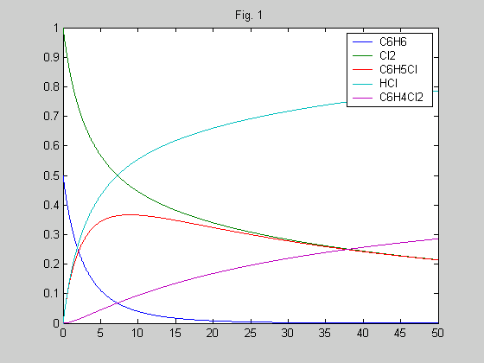

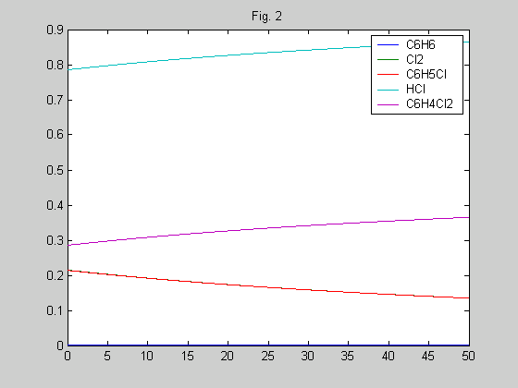

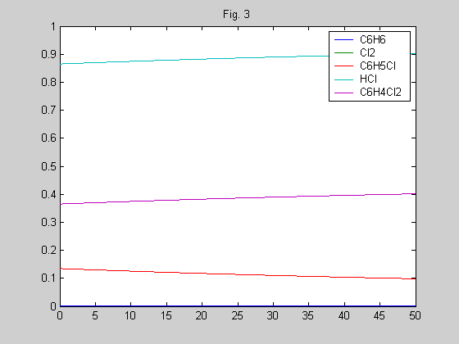

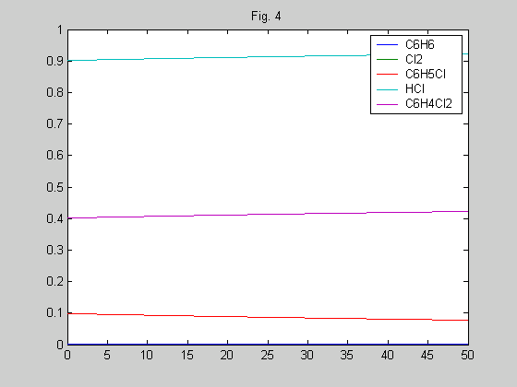

Bild 1a-d. Koncentrationer under 200 timmar

Observera att tidsintervallet är 0-200 timmar. Vi ser ur bild 1d att den asymptotiska koncentrationen av C₆H₄Cl₂ är cirka 0,42, men kurvan stiger fortfarande svagt. En längre simulering över 400 timmar ger ett bättre svar: 0,46 M. Vi ser också från bild 1a att koncentrationen av C₆H₅Cl har en klar topp nära $t=9$.

En enkel sökning efter maxvärde
>> [a b]=max(U(:,3))
a =
0.36663827487381
b =
897
visar att maximal koncentration C₆H₅Cl är 0,367 M, detta inträffar efter 897 stycken tidssteg om 0,01 vilket är detsamma som 8,97 timmar.

Optimering av C₆H₅Cl
För att studera hur startvillkoren påverkar maximum kan vi variera startkoncentrationen Cl₂. En körning av optimeringslösaren ger då följande svar (observera att siffran 1 i själva verket varierar mellan 0,5 och 5,5):
>> maximal('f', [0 100], [.5 1 0 0 0]', 1e-2);
>> plot(ans(:,1), ans(:,3));

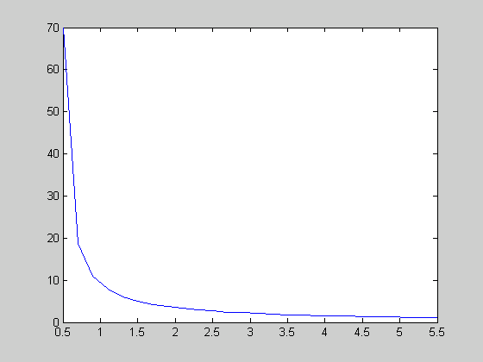

Bild 2. Tidpunkten för maximum C₆H₅Cl som funktion av startkoncentration Cl₂

ur vilken man kan se att tidpunkten för maximum faktiskt har ett klart samband med koncentrationen Cl₂. Den lodräta skalan är graderad i timmar. Man kan anta (vilket en noggrannare sökning kring startvärdet 0,5 visar) att maximum aldrig inträffar för [Cl₂]_{start} = 0,5.
En plottning av koncentrationen som funktion av tiden ger däremot att
>> plot(ans(:,1), ans(:,3));
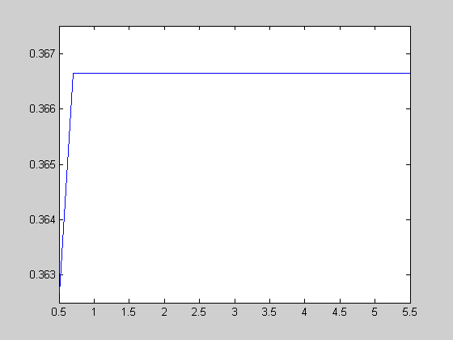

Bild 3. Maxkoncentration C₆H₅Cl som funktion av startkoncentration Cl₂

vilket visar att maxkoncentrationen inte varierar med startkoncentrationen Cl₂. Förklaringen till det låga värdet för 0,5 M är att ett maximum enligt bild 2 uppenbarligen inte existerar för detta startvärde och därför är 0,363 M inte heller maxkoncentrationen.
Förhållandet mellan C₆H₅Cl och C₆H₄Cl₂ kan studeras på följande sätt:
>> [t, U]=xdraw('f', [0 400], [.5 1 0 0 0]', 1e-2);
>> svar=U(:,3)./U(:,5);
>> figure
>> hold on
>> plot(t(10000:40001), svar(10000:40001))
De första 10000 elementen plottas inte eftersom de är för stora och hamnar utanför skalan. I figuren har en linje lagts in vid 0,1, vilket innebär att koncentrationen C₆H₅Cl är en tiondel av C₆H₄Cl₂.

Bild 4. Förhållandet mellan intermediär och produkt

Feldiskussion
De resultat som vi har fått är endast datorsimuleringar av approximativa processer. Den integreringsmetod vi har valt att använda (mittpunktsmetoden) är mest noggrann av alla kvadraturmetoder och ger ett fel som är kvadratiskt litet med avseende på steglängden, men det är svårt att överföra detta resonemang till antalet värdesiffror. Ett test med några olika värden på h
>> [x, U]=xdraw('f', [0 10], [0.5 1 0 0 0]', h);
ger följande tabell över slutkoncentrationen $\text{HCl}$ efter 10 timmar som vi använder som ett slags noggrannhetsmått:

Tabell 1. Beräkningsnoggrannheten vid olika värden på h

h | $${\left[\text{HCl}\right]}_{\text{10}}$$
0,1 | 0,553647
0,01 | 0,553661
0,001 | 0,553661

Detta visar att vi med tidssteget 0,01 har över sex korrekta decimaler. En längre variant av tabell 1 visar även att ${\left[\text{HCl}\right]}_{{}_{\text{10}}}^{h}$ är en Cauchy-följd när $h→0$, eftersom koncentrationerna är Lipschitzkontinuerliga på [0 $∞$].

Avslutning
Vi ser att metoden med differentialekvationer för simulering av kemiska reaktioner ger en ganska bra bild av händelseförloppet. En enkel beräkning t.ex. i bild 1 bekräftar att antalet atomer av vardera slagen är konstant. Vi ser även att kurvorna har ungefär den form som man kan förvänta sig när reaktionshastigheten beror på hur många molekyler av reaktanterna som finns kvar, men inte direkt på hur lång tid som förflutit.
Förklaringen på utseendet hos graf 2 är att om det finns ett överskott på Cl₂ kommer allt C₆H₆ snabbt att bilda C₆H₅Cl på grund av den snabba reaktionskonstanten. När allt C₆H₆ tagit slut kommer överskottet Cl₂ att långsamt reagera med C₆H₅Cl och bilda C₆H₄Cl₂. Koncentrationen C₆H₅Cl sjunker därför och det bildas ett maximum. Ju större överskottet är desto snabbare tar C₆H₆ slut. Om däremot Cl₂ finns i underskott får grafen detta utseende:

Bild 5. Reaktionen med ett underskott av Cl₂

Nästan allt Cl₂ går åt för att omvandla C₆H₆ till C₆H₅Cl, när klor tagit slut förbrukas inte något ytterligare C₆H₅Cl, koncentrationen har alltså inget maximum.
Om man anser att C₆H₅Cl är en nyttig biprodukt bör man avbryta reaktionen när dess koncentration är maximal enligt bild 2. Om C₆H₅Cl däremot är en oönskad produkt borde man avbryta reaktionen när dess koncentration i förhållande till C₆H₄Cl₂ är lägre än en tolerans. Bild 4 visar ett sätt att studera detta. Vi ser exempelvis att förhållandet mellan ovanstående ämnen är lägre än 0,1 efter 365 timmar.
Slutligen måste det sägas att simuleringen är endast resultatet av datorberäkningar. För att kunna verifiera att dessa är korrekta krävs verkliga experiment.

Appendix 1. Beräkningar
För att beräkna k₁₂ och k₂₂ (vid reaktionstemperaturen 400 K) som är nödvändiga men ej givna använder man formlerna (1) och (2). Termodynamiska data för reaktionerna vid standardtillstånd är följande:

$${ΔH}_{1}\text{°=}−\text{131},5 \text{kJ}⋅{\text{mol}}^{−1}$$
$${ΔH}_{2}\text{°=}−\text{124},4 \text{kJ}⋅{\text{mol}}^{−1}$$

 | C₆H₆ | C₆H₅Cl | C₆H₄Cl₂ | Cl₂ | HCl
$$S_{m}° (J⋅K^{−1}⋅{\text{mol}}^{−1})$$ | 269,3 | 310,1 | 351,5 | 223,1 | 186,9

För reaktionen

$$C_{6}H_{6}+{\text{Cl}}_{2}→C_{6}H_{5}\text{Cl}+\text{HCl}$$

är $ΔS=\text{310},1+\text{186},9−(\text{269},3+\text{223},1)=−4,6 (J⋅K^{−1}⋅{\text{mol}}^{−1})$ och det inses lätt utifrån (1) och (2) att

$K=e^{−\frac{ΔH°−TΔS°}{\text{RT}}}$ och därför $k_{\text{12}}=\frac{k_{\text{11}}}{K}=\frac{k_{\text{11}}}{e^{−\frac{ΔH°−TΔS°}{\text{RT}}}}=\frac{0,\text{412}}{e^{−\frac{−\text{131},5⋅{\text{10}}^{3}−\text{400}⋅4,6}{8,\text{314}⋅\text{400}}}}=1,\text{592}⋅{\text{10}}^{−\text{18}} h^{−1}$

På samma sätt är $k_{\text{22}}=1,\text{672}⋅{\text{10}}^{−\text{18}} h^{−1}$. Slutsatsen är att dessa är försvinnande små jämfört med k₁₁ och k₁₂ och i modelleringen försummas dessa därför.

Appendix 2. Programfiler
Funktionen f.m är själva modellen och är (3) skriven i MATLAB. Inargumentet är u (föregående tidpunkt) och utvärdet är y (derivatan av u som u vid nästa tidpunkt beräknas med). Det är viktigt att komma ihåg att k₁₂ och k₂₂ är satta till värdet 0.
function y=f(u)

% Hämta globala k-värden
global k11 k21;

% y är en kolumnvektor med samma dimension som u (5x1)
y=0*u;

% y innehåller ämnen i samma ordning som u:

y(1)=-k11*u(1)*u(2); % (1) C6H6
y(2)=-k11*u(1)*u(2)-k21*u(3)*u(2); % (2) Cl2
y(3)=k11*u(1)*u(2)-k21*u(3)*u(2); % (3) C6H5Cl
y(4)=k11*u(1)*u(2)+k21*u(3)*u(2); % (4) HCl
y(5)=k21*u(3)*u(2); % (5) C6H4Cl2
Funktionen xode.m är en anpassad variant av ODE-lösaren för ett system av ODE med mittpunktsmetoden (Euler-mitt). Den innehåller en subrutin midp som använder fixpunktsiteration eftersom mittpunktsmetoden är implicit. Utvariabeln t är en vektor med alla tidpunkter, medan U är en matris vars kolumner (5 stycken) är värden för respektive ämnen i samma ordning som i ovanstående programkod. Argumentet f är en sträng innehållande en funktion (i detta fall finns endast 'f' men alternativa modeller kan användas), int är en 1x2-matris med starttiden och sluttiden (i detta fall är starttiden alltid noll eftersom systemet av ODE är autonomt och inte beror på t), ua är en 5x1-matris med startkoncentrationer, h är tidssteget.
function [t,U]=xode(f, int, ua, h)

% Börja med startvärden
t(:,1)=int(1);
U=ua;

% Nollställ räknaren för kolumner
step=0;

% Loopa över hela tidsintervaller int, steg h
for x=int(1)+h:h:int(2)

% Förnya räknaren
step=step+1;

% Förläng t med det aktuella tidsvärdet
t=[t x];

% Förläng U med det aktuella U-värdet
% Skicka iväg allt till midp som gör jobbet
U=[U midp(f, U(:,step), h)];
end

% När beräkningatna är klara, transponera U och t
% eftersom MATLAB prioriterar kolumnvektorer
% vid plottning
U=U';
t=t';

% subrutin MIDP =================================

function V=midp(f, U, h)

% Sätt toleransen för fixpuktsiterationen
tol=h^3;

% U förändras inte så mycket, det gamla värdet
% duger som en första gissning
V=U;

% Beräkna den första residualen
res=norm(U+h*feval(f, (U+V)/2)-V);

% Börja fixpunktsiterationen
while res>tol
Vold=V;
V=U+h*feval(f, (U+V)/2);
res=norm(V-Vold);
end
Funktionen xdraw.m anropar xode.m och ritar sedan grafen över händelseförloppet. Argument och utdata är oförändrade. Observera att k₁₁ och k₂₁ får sina värden först här, därför kan inte xode.m köras ensamt.
function [t,U]=xdraw(f, int, ua, h)

% Skicka iväg globala k-värden
global k11 k21;

k11=0.412;
k21=0.055;

% Anropa XODE
[t,U]=xode(f,int,ua,h);

% Öppna ett nytt fönster och plotta lösningen där
figure;
plot(t,U);

% MATLAB gör tidsaxlarna för långa om tidsintervallet
% är ett jämnt tal (100, 200...) eftersom h har
% adderats till det talet, rätta till felet.
v=axis;
axis([int(1), int(2), v(3), v(4)]);

% Rita in beskrivande text
legend('C6H6', 'Cl2', 'C6H5Cl', 'HCl', 'C6H4Cl2');
Funktionen divide.m delar upp grafen på flera fönster horisontellt och gör det därför möjligt att studera långa händelseförlopp utan att grafen blir alltför hoptryckt. Utargumentet superu är en matris sammansatt av de små matriserna U. Antal är antal fönster som ska ritas, och hela tidsintervallet är alltså antal gånger int.
function [t, superu]=divide(f, int, ua, h, antal)

% Det första fönstret ritas upp
antal=antal-1;
[t, u]=xdraw('f', int, ua, h);
title('Fig. 1');

% Svaret läggs i superu
superu=[u];

% Loopa igenom alla övriga fönster
for i=1:antal

% Använd sista kända u-värdet som startvärde
% i nästa nya fönster
[t, u]=xdraw('f', int, u(size(u,1),:)', h);
superu=[superu; u];
title(['Fig. ' int2str(i+1)]);
end
Programmet maximal.m är oberoende av xdraw.m och returnerar tidpunkten och värdet för maximal koncentration av C₂H₅Cl som funktion av startkoncentrationen Cl₂.
function svar=maximal(f,int,ua,h)

% Sätt k-värden för reaktionen
global k11 k21;
k11=0.412;
k21=0.055;

% Spara startvärden för att användas i loopen
c6h6=ua(1);

% Starta med tomma vektorer
list_cl2=[];
list_tid=[];
list_conc=[];

% Lös ekvationen med olika värden på cl2, men
% alltid högre än c6h6
for cl2=c6h6:0.2:c6h6+5;

% Sätt Cl2 (andra värdet i listan)
% till aktuellt värde
ua(2)=cl2;

% Lös ekvationen
[t,U]=xode(f,int,ua,h);

% Utöka list_cl2
list_cl2=[list_cl2; cl2];

% Sök efter maximala värdet för
% mittlistan (C6H5Cl)
[a b]=max(U(:,3));

% a är max koncentration
% b är den symboliska tidpunkten uttryckt i
% indexnumret på vektorn.
% Omvandla till timmar med h
list_tid=[list_tid; b*h

% Utöka list_conc
list_conc=[list_conc; a];
end

% Svaret är en matris med cl2-koncentrationen först,
% sedan listan med tidpunkterna för maximum,
% och sist listan med maxkoncentrationens värde
svar=[list_cl2 list_tid list_conc];

Atkins, P. et al., Chemical Principles 3rd edition, Freeman 2005, s. 500 ff.
Alla beräkningar finns samlade i appendix 1
http://www.math.chalmers.se/cm/education/courses/0506/ala-b/chemistry/kinetics/inledning%202005.doc
http://www.math.chalmers.se/cm/education/courses/0506/ala-b/chemistry/kinetics/klorbensen%202005.doc
Larsson, Stig, http://www.math.chalmers.se/cm/education/courses/0506/ala-b/tex/kinetics.pdf
Eriksson, K. et al., Applied Mathematics: Body and Soul volume 2, Springer-Verlag 2004, s. 575 ff.
För en utförlig beskrivning: http://www.phi.chalmers.se/bodysoul/sessions/e6/instructions/pdf/session-e6.pdf
Denna graf är mycket beräkningsintensiv att räkna fram, så steget är satt i källkoden till 0,2 men felet är inte kumulativt eftersom detta inte är en graf över en dynamisk process. 1e-2 är steget i ODE-lösaren.
För en förklaring se programkoden i appendix 2.

